

ИНФОРМАЦИОННАЯ СИСТЕМА

«УЧЕТ ЗАЯВОК ИТ-ПОДДЕРЖКИ»

(HELPDESK)

РУКОВОДСТВО ПОЛЬЗОВАТЕЛЯ

СПБ, 2021

Аннотация

Настоящий документ представляет собой руководство пользователя информационной системы создания и учета заявок (далее ИС СУЗ) в службу «ИТ-Поддержки».

Пользовательский интерфейс создания заявок обеспечивает информационно-техническую поддержку деятельности пользователей фирменной сети «ООО Север-Метрополь».

Руководство определяет порядок регистрации пользователей осуществляющих взаимодействие со службой «ИТ-Поддержки» а также порядок формирования заявок.

Перед работой пользователя с ИСУЗ рекомендуется внимательно ознакомиться с настоящим руководством.

1. Введение
   1. Область применения

Пользовательский интерфейс ИС СУЗ обеспечивает информационно-техническую поддержку деятельности пользователей фирменной сети «ООО Север-Метрополь» при выполнении следующих операций:

- Работа с кассовым оборудованием

- Работа в 1С Предприятие

- Работа локальной и интернет сети

- Работа оргтехники (принтеры ,МФУ, сканеры)

- Работа персональных компьютеров и ноутбуков

- Работа мультимедиа оборудования (аудио-видео системы)

* 1. Краткое описание возможностей

ИС СУЗ обеспечивает выполнение следующих основных функций:

− регистрация пользователей в ИС СУЗ “HelpDesk”;

− формирование заявок для персонала IT-Отдела

* 1. Уровень подготовки пользователя

Пользователь должен:

- Уметь работать с ОС Windows (7, 10)

- Уметь работать c веб-браузером Chrome, Opera, IE

- Уметь работать с мессенджером Telegram (опционально)

1. Назначение и способы регистрации заявок

1.1 ИС СУЗ позволяет

- обеспечить взаимодействие с техническим персоналом информационно-технической службы (ИТ-отделом)

− повысить прозрачность оказания услуг за счет формирования полной, достоверной и актуальной информации о ходе и результатах выполнения созданных заявок

**1.2 Способы регистрации заявок**

Создавать заявки, добавлять комментарии, файлы и отслеживать ход выполнения заявок возможно несколькими наиболее удобными для пользователя способами:

* Веб-браузером через Web-форму по адресу [**http://help.consalte.ru**](http://help.consalte.ru)
* Telegram-мессенджером через чат-бота **@SMHelpDesk**

1. Описание работы с системой “HelpDesk”
   1. Регистрация заявки в системе HelpDesk через web-форму
2. На персональном компьютере откройте доступный веб-браузер Chrome, IE, Opera или любой другой
3. В адресной строке браузера наберите адрес <http://help.consalte.ru> и нажмите клавишу “Ввод (Enter)” на клавиатуре компьютера
4. В открывшемся окне введите учетные данные (Имя пользователя и Пароль) полученные вместе с данным руководством. Учетные данные находятся внизу каждой страницы данного руководства. Сохраните логин/пароль в памяти браузера.

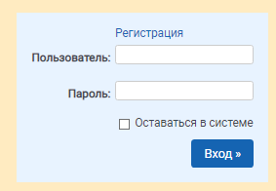

1. После успешного входа в систему вы будете перемещены на страницу создания Заявок. Здесь создаются Ваши новые и отображаются ранее зарегистрированные заявки. 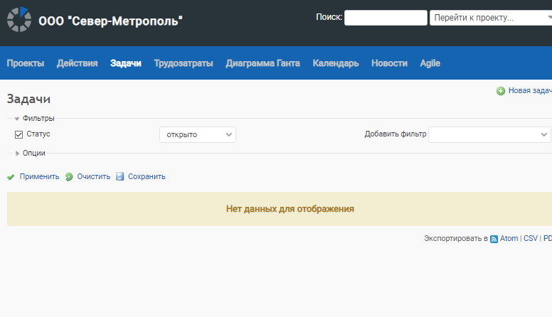
2. Для создания новой заявки необходимо нажать в правом верхнем углу

пункт меню «Новая задача» 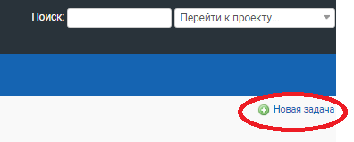

1. На открывшейся странице заполните указанные поля:

1.1 Тема заявки

1.2 Описание

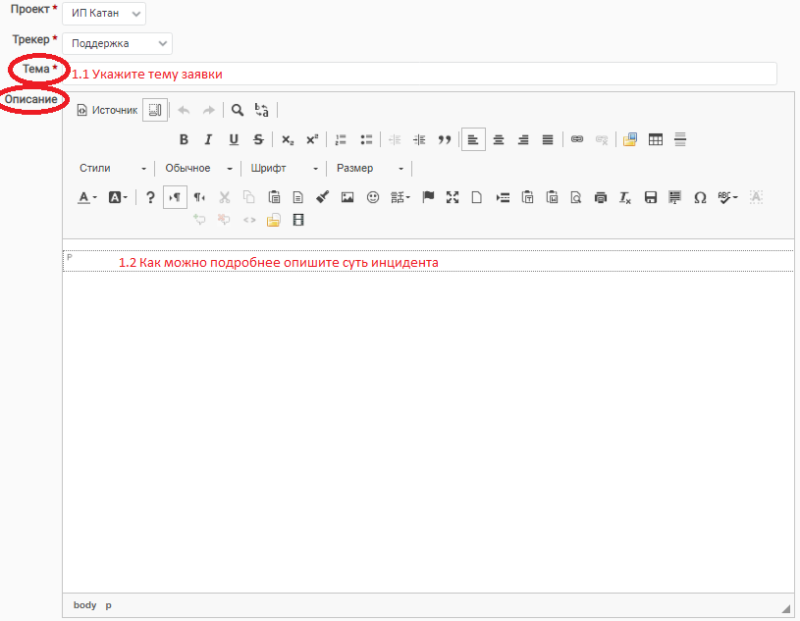

1. Нажмите кнопку «Создать» в нижнем левом углу страницы.

*В результате Ваша заявка будет создана и зарегистрирована в системе. Ей будет присвоен порядковый номер. Вы можете отслеживать ход выполнения заявки, добавлять комментарии или исправления.*

* 1. Регистрации заявок через чат-бота @SMHelpDesk с помощью мессенджера Telegram.

Для создания заявки на техническое обслуживание через Telegram необходимо пройти регистрацию в системе. Для регистрации обратитесь к администратору IT отдела любым удобным для Вас способом. После регистрации вам будет доступно создание заявки в системе HelpDesk прямо из окна чата Telegram на мобильном телефоне или компьютере.

1. В меню поиска найдите бота по имени SMHelpDesk 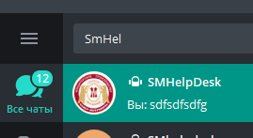
2. Откройте чат и нажмите «Запустить (Start)»

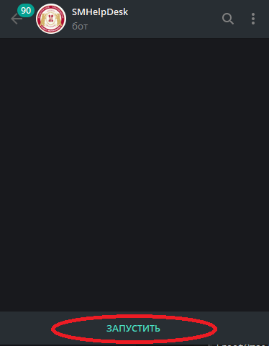

1. Напишите свой запрос боту.( Максимально подробно опишите суть создаваемой заявки) и отправьте его.

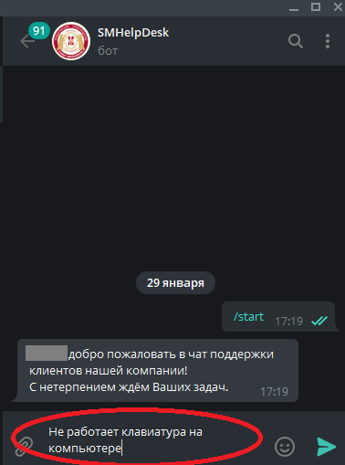

1. Выберите нужное действие. Вы можете создать новую заявку, добавить комментарий или фото (файл) к ранее созданной заявке. Нажмем «Создать новую заявку»

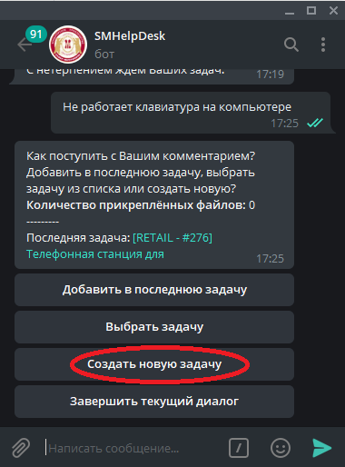

1. Напишите Тему вашей заявки (краткое содержание) и нажмите кнопку «Отправить». Также на этом этапе Вы можете выбрать Приоритет выполнения заявки (Важно – Срочно...)

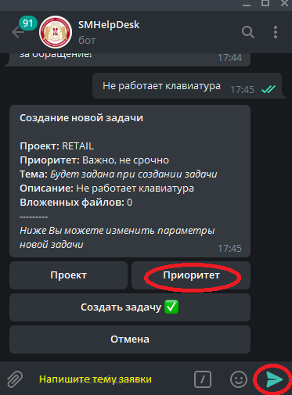

1. Ваша заявка будет создана и ей присвоен порядковый номер.

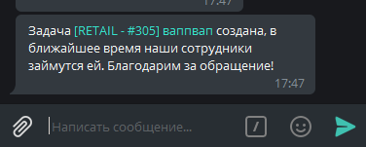

Перечень принятых сокращений

|  |  |
| --- | --- |
|  |  |
|  |  |
|  |  |
|  |  |
|  |  |
|  |  |
|  |  |